SCHREIBBEWERB

Name der Schülerin/des Schülers: _
Julia Meyer____________________________
Alter: _10 Jahre_________ Schule:
NMS Seitenstetten_____________________________
Klasse: _1b________ Ort: Seitenstetten________

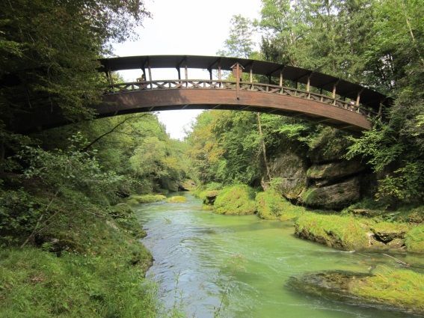
Foto: „Natur pur!“ – Vanessa I.
Die Brücke
Rosemarie Eichinger

Der Klassenraum liegt im Halbdunkel. Kinderköpfe ruhen schwer auf aufgestützten Unterarmen. Das eine oder andere Gähnen wird unterdrückt. Herr Kofler seufzt.
„Passt gefälligst auf!“, blafft er. „Wir sehen uns diese Bilder nicht zum Spaß an.“
„Keine Angst. Das macht kein bisschen Spaß!“, mault Martin und schlägt sich sofort die Hand auf den Mund, weil man sich Unverschämtheiten nur denken, aber niemals laut sagen darf. Was das betrifft, können Lehrer mitunter sehr empfindlich reagieren. Er setzt sich auf und versucht einen halbwegs anwesenden Eindruck zu machen.
„Verstehe!“ Herr Kofler nickt, verschränkt die Arme vor der Brust und blickt Martin von oben herab an.
Man könnte meinen, er versteht tatsächlich. Davon lässt sich Martin aber nicht täuschen. Was das Verstehen von Schülern und ihren Bedürfnissen betrifft, sind die meisten Lehrer in etwa so engagiert bei der Sache wie Martin beim Barbiepuppenspielen mit seiner kleinen Schwester. Man hat weiß Gott Besseres zu tun.
„Steh erst einmal auf und beschreib, was du siehst!“, fordert Herr Kofler.
„So kann ich mir nichts vorstellen, das muss ich mir in Natura ansehen!“, erwidert Martin.
„Das ist eine gute Idee. So kurz vor den Sommerferien können wir eine Ausflug in den Wald machen. Die Insekten nur auf Bildern anzusehen ist langweilig. Zieht euch die Schuhe an und lasst uns zur Ybbs gehen.“
Sofort stürmen alle Kinder zur Garderobe, voller Vorfreude auf den coolen Biologieunterricht.
Nach circa zehn Minuten Fußmarsch sind sie beim Flussufer angekommen. Schon von Weitem hören sie das leise Plätschern des Wassers, Sofie und Amelie müssen deswegen Pipi.
Als alle beisammen sind, zeigt der Lehrer ihnen einen riesigen Ameisenhügel. „Ameisen sind ein wichtiger Teil des Ökosystems, sie fressen viel Schädlinge, wie zum Beispiel den Borkenkäfer.“
Herr Kofler erklärt den Kindern, dass dies rote Waldameisen sind. „Leider können sie auch beißen und das kann ziemlichen Juckreiz auslösen.“ „Aua, mich hat schon eine erwischt!“, ruft Anna. Julia meint, dass sie etwas Spucke auf den Ameisenstich verteilen soll, dann hört der Juckreiz auch gleich wieder auf. Das hat Jakob und Leon auf einen dummen Bubenstreich gebracht. Sie laufen zur Brücke und spucken in die
Ybbs. Herr Kofler hat es zum Glück nicht mitbekommen.
Wunderschön glitzernde Forellen sind durch das glasklare Wasser zu sehen.
Sogar eine ganze Familie Flusskrebse entdeckt Martin.
„Das ist ein Zeichen einer hervorragenden Wasserqualität“, sagt Julia.
Gleich danach schreit Lisa: „Igitt, da ist ein Mistkäfer.“ „Auch Mistkäfer sind sehr nützliche Tiere. Schaut ihn euch einmal genau an“, meint Herr Kofler, „sie gehören zur Familie der Käfer. Früher gehörten sie zur Familie der Blatthornkäfer. Die Tiere leben in Feldern, Wäldern und in Steppen, Etwa 150 Arten sind bekannt, viele davon leben in Europa.“ „Sie haben einen metallischen Schimmer“, fällt Sophia ins Wort, „der Kopf ist nach unten gekrümmt und die Facettenaugen sieht man auch bei genauerem Betrachten“. David ruft, dass die Fühler 11-gliedrig sind.
Jakob mault dazwischen: „Sehr interessant, aber mir ist heiß.“ Währenddessen wischt er sich mit dem Handrücken den Schweiß von der Stirn. Leon meint: „Ich würde jetzt so gerne baden gehen!“ Der Lehrer hat einen Einfall: „Wir können uns ja in der Ybbs abkühlen!“ Alle Kinder freuen sich und beginnen sofort sich bis auf die Unterhosen auszuziehen. Sie spritzen und plantschen voller Freude im kalten Fluss.
Die Mutigsten springen sogar von der Brücke ins Wasser. Alle Schüler haben Spaß im kühlen Nass.
Der Lehrer ermahnt die Kinder zur Vorsicht vor den großen Felsen im Wasser.
Die Kids passen gut auf und zum Glück verletzt sich niemand.
Sie entdecken auch eine Liane, die am Brückengeländer befestigt ist.
Sie schwingen sich wie Tarzan durch die Lüfte und lassen sich nach dem Ausschwingen ins Wasser fallen.

Glücklich und zufrieden kehren sie zu Mittag in die Schule zurück. „So macht Bio lernen echt Spaß, Herr Kogler!“, sagt Martin. „Jetzt werde ich mich beim Betrachten des Bildes immer an den perfekten Unterricht erinnern!“

…

